哈尔滨理工大学
计算机科学与技术学院

概要设计说明书

课 程 系统分析与设计课程设计
题 目 智能共享自习室预约系统
班 级 24-3
专 业 软件工程
学 生 赵晨曦,叶泳言,姜文东,邹字,王建东
学 号 2404060302
2304060322
2404060307
2404060319
2404060309
指导教师 崔香
2026年 9 月 15 日

文档信息
项目名称：智能共享自习室预约系统
文档编号 | SSR-HLD-001 | 版本 | V2.0
编写人 | 赵晨曦（模块一）、叶泳言（模块二）、姜文东（模块三）、邹字（模块四）、王建东（模块五） | 日期 | 2026-09-14
审核人 | 赵晨曦（组长）及全体组员 | 日期 | 2026-09-14
修订 | V2.0 全面重构为 5 大功能模块垂直全栈架构，重塑子系统逻辑结构、包划分与接口契约 | 日期 | 2026-09-14

编写组与模块分工
序号 | 姓名（学号） | 主责模块 | 职责定位
1 | 赵晨曦（2404060302） | 模块一：用户与权限模块 | 组长，总体架构设计与概要设计统稿；身份认证、会话管理与权限隔离方案
2 | 叶泳言（2304060322） | 模块二：座位与预约模块 | 预约引擎与六态状态机、三层并发防超卖体系、智能分配算法设计
3 | 姜文东（2404060307） | 模块三：信用与候补模块 | 信用奖惩与禁约判定、满座候补排队与自动递补、站内通知设计
4 | 邹字（2404060319） | 模块四：统计与可视化模块 | 数据聚合与热力图矩阵算法、运营大屏与 3D 选座、缓存优化设计
5 | 王建东（2404060309） | 模块五：AI 助手与运维模块 | AI 对话与推荐核验、接口限流与后台调度、测试体系与持续集成

目 录
（本目录由域代码生成，如页码有变动请右键选择“更新域”）
1．引言 1
1.1 编写目的 1
1.2 项目背景 1
1.3 定义 1
1.4 参考资料 1
2．任务概述 1
2.1 目标 1
2.2 运行环境 1
2.3 需求概述 1
2.4 条件与限制 1
3．总体设计 1
3.0 AI 助手总体设计 1
3.1 处理流程 1
3.2 总体结构和模块外部设计 1
5 大功能模块职责划分总表 1
3.3 功能分配 1
4．接口设计 1
4.1 外部接口 1
4.2 内部接口与数据边界 1
4.2.1 5 大模块内部接口契约表 1
4.2.2 5 大模块数据边界与持久化/缓存权责表 1
5．数据结构设计 1
5.1 逻辑结构设计 1
5.2 物理结构设计 1
5.3 数据结构与程序的关系 1
6．运行设计 1
6.1 运行模块的组合 1
6.2 运行控制 1
6.3 运行时间 1
7．出错处理设计 1
7.1 出错输出信息 1
7.2 出错处理对策 1
8．安全保密设计 1
9．维护设计 1

1．引言

1.1 编写目的
本说明书依据《需求规格说明书》（SSR-REQ-001）编制，从总体上定义智能共享自习室预约系统的体系结构、模块划分、外部/内部接口、数据结构与运行方式，作为后续详细设计与编码工作的直接依据。
预期读者：项目组长、各模块全栈开发人员、质量保障人员、课程设计指导教师。

1.2 项目背景
a. 本项目为《系统分析与设计》课程设计课题，由 5 人项目小组自主选题开发，指导教师所在课程组为主管部门；开发团队采用「5 大功能模块垂直全栈分工」模式开展架构设计与工程落地，各模块由责任人端到端闭环开发与验收；
b. 本系统为独立 Web 应用（B/S 架构），通过浏览器向学生与管理员提供服务，不与其他业务系统存在接口依赖；数据库采用自管 PostgreSQL 实例。

1.3 定义
术语/缩写 | 说明
分层架构 | 界面交互层、业务逻辑层与数据访问层的三层组织方式
仓储模式 | Repository 模式，将数据访问细节封装在独立层
调度器 | 后台定时任务组件，负责违约扫描、候补递补、签到提醒
分布式锁 | 基于 Redis 实现的资源互斥锁，保障高并发预约与调度器主备选举
Cache-Aside | 旁路缓存模式，先读缓存，失效查库并回填，数据更新时失效缓存
迁移脚本 | 声明式 SQL 脚本，管理数据库结构演进
优雅降级 | Redis 离线时自动切换为纯数据库模式，核心功能持续可用
优雅关闭 | 收到终止信号后停止接收新请求、等待在途请求完成再退出

1.4 参考资料
编号 | 资料
[1] | 《需求规格说明书》SSR-REQ-001 V1.0
[2] | GB/T 8567-2006《计算机软件文档编制规范》
[3] | PostgreSQL / Redis / Gin / Vue 3 官方文档

2．任务概述

2.1 目标
在需求规格说明书确定的 G1–G7 目标下，给出可实现的技术总体方案：前后端分离 + REST API + 关系数据库 + Redis 内存缓存/分布式锁 + 后台调度器，保证功能完整、结构清晰、并发安全且便于分工并行开发与测试。

2.2 运行环境
技术选型概览：后端采用 Go 语言与 Gin 框架构建 REST 风格服务；主数据存储采用 PostgreSQL 关系数据库；Redis 承担旁路缓存、分布式互斥锁、接口限流与令牌黑名单等协调职能。前端采用 Vue 3 单页应用与 Element Plus 组件体系，辅以 ECharts、Three.js 与 GSAP；AI 助手经 OpenAI 兼容接口接入大语言模型。系统通过 Docker Compose 容器化编排部署。
服务端运行于 Linux / 容器化环境，客户端支持主流现代浏览器访问；开发期前后端分别本地运行，通过跨域配置联调，Redis 与 PostgreSQL 均支持容器化运行。

2.3 需求概述
模块 | 对应需求 | 优先级
M1 身份认证 | FR-01/02 | 高
M2 座位资源管理 | FR-03 | 高
M3 座位查询与预约 | FR-04 | 高
M4 智能自动分配 | FR-05 | 高
M5 预约生命周期 | FR-06 | 高
M6 信用分管理 | FR-07 | 中
M7 候补队列 | FR-08 | 中
M8 消息通知 | FR-09 | 中
M9 统计分析 | FR-10 | 中
M10 AI 助手 | FR-11~FR-15 | 扩展

2.4 条件与限制
- 教学演示场景：单实例部署，无水平扩展要求，但结构上不得阻碍后续扩展；
- 无外部消息网关：通知全部为站内通知；
- 时间基准为服务器时间；
- 小组 5 人分工开发，模块间接口需先行约定（本文档第 4 章）。

3．总体设计

3.0 AI 助手总体设计
AI 助手作为模块五（AI 助手与运维模块，负责人：王建东）的核心业务子系统，由前端悬浮对话组件、流式通信适配层、业务上下文组装服务、模型客户端与 AI 会话存储五部分构成。上下文组装服务按当前用户读取本人资料、信用、预约、候补与通知数据，并结合房间与座位实时状态拼装业务快照，注入单次模型调用；模型只输出简短文本或发起只读的座位推荐。推荐结果经后端核验日期、时段、座位状态与实时占用后才生成卡片下发；最终预约由学生二次确认并复用模块二预约服务完成，AI 不持有任何业务写权限。会话与消息按用户严格隔离存储。
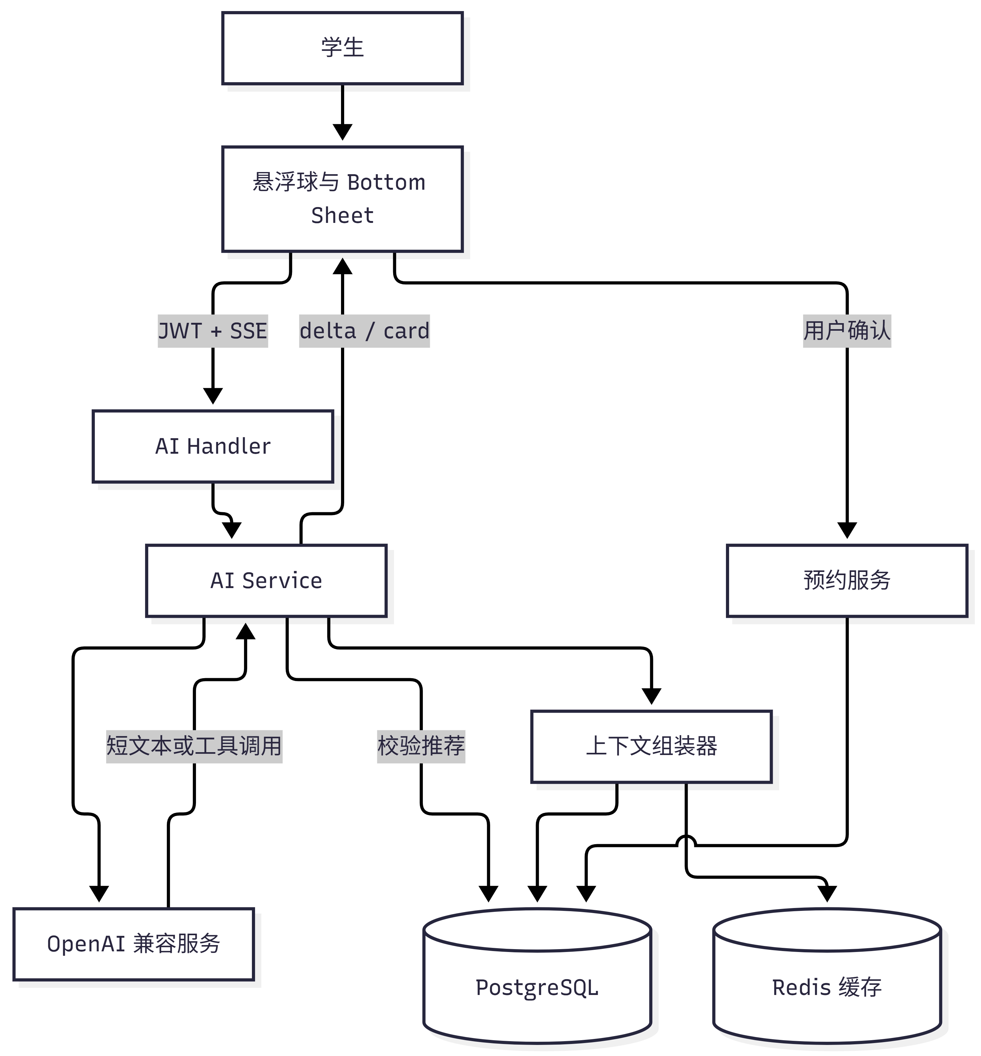
AI 助手组件与数据流
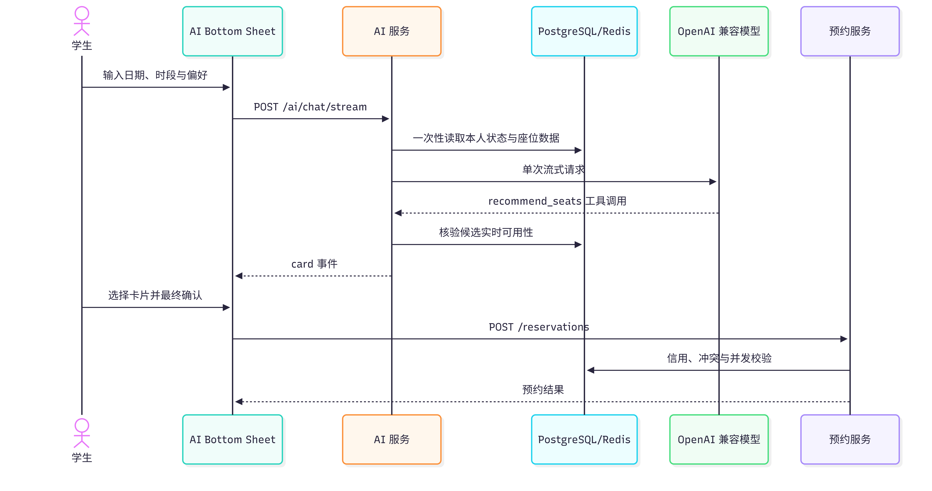
AI 推荐与确定性预约时序

3.1 处理流程
系统总体处理流程为"请求—限流—认证—防重—业务—缓存/落库—调度闭环"：
- 浏览器发起 HTTPS/HTTP 请求；
- 接入层路由与中间件链：跨域处理 → 限流中间件（限制敏感接口频次）→ 会话令牌认证（含注销黑名单校验）→ 角色权限判定；
- 接口层解析与校验参数；
- 业务层执行业务规则：
  - 读请求优先检索旁路缓存，命中则直接返回；未命中时查询数据库并以随机过期时间回填，防止缓存雪崩；
  - 预约/释放等高并发写请求，先获取按座位与日期细化的分布式互斥锁，防止并发超卖，再执行数据库事务；事务提交后主动失效相关房间与统计缓存；
- 数据访问层以参数化方式访问数据库，依赖时段排除约束最终兜底；
- 统一格式返回响应；后台调度器通过分布式锁完成主备选举，周期运行违约扫描、候补递补与签到提醒。
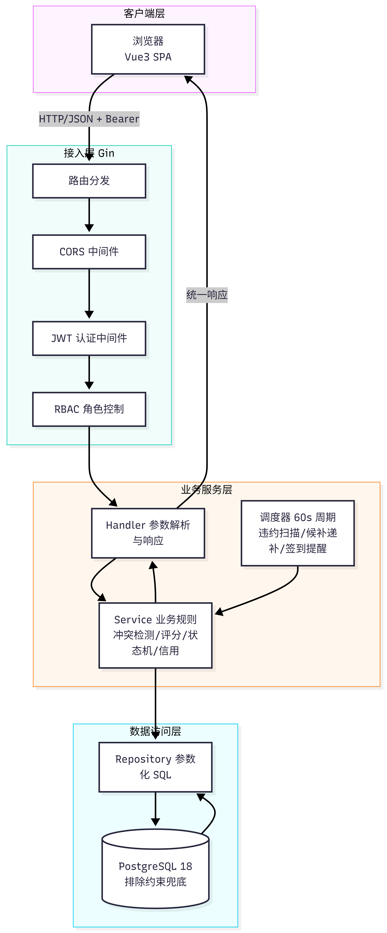
图 3-1 总体处理流程图

3.2 总体结构和模块外部设计
系统采用前后端分离的垂直全栈切分与水平分层结合架构，集成高性能内存缓存与分布式协调机制：
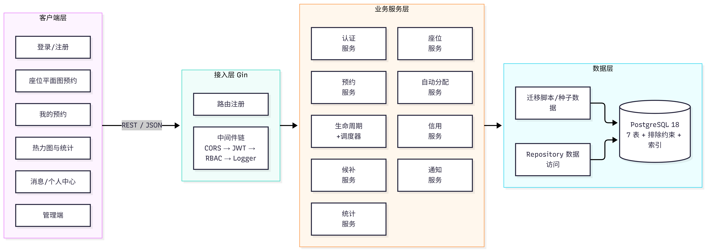
图 3-2 系统架构图
- 表现层（Web UI）：Vue 3 单页应用（Element Plus + Pinia + ECharts + GSAP + Three.js），按 5 大业务模块划分为登录中心、平面图/3D选座看板、信用与候补视图、运营分析大屏、AI 悬浮球交互；
- 接入层（API Gateway / Middleware）：路由与中间件流水线（跨域处理、接口限流、会话令牌认证与注销黑名单拦截、角色权限准入、日志审计）；
- 领域服务层（Domain Services）：5 大核心全栈业务模块（模块一用户权限、模块二座位预约、模块三信用候补、模块四统计分析、模块五AI运维），内聚各自业务规则、防超卖锁机制与状态机；
- 缓存与协调层（Cache & Distributed Coordination）：Redis，承载房间与统计旁路缓存、细粒度分布式互斥锁、调度器主备选举、注销黑名单与接口限流；
- 持久化存储层（Database）：PostgreSQL 关系数据库，提供事务保证、外键级联与时段排除约束（防并发超卖最终防线）。
后端模块结构：
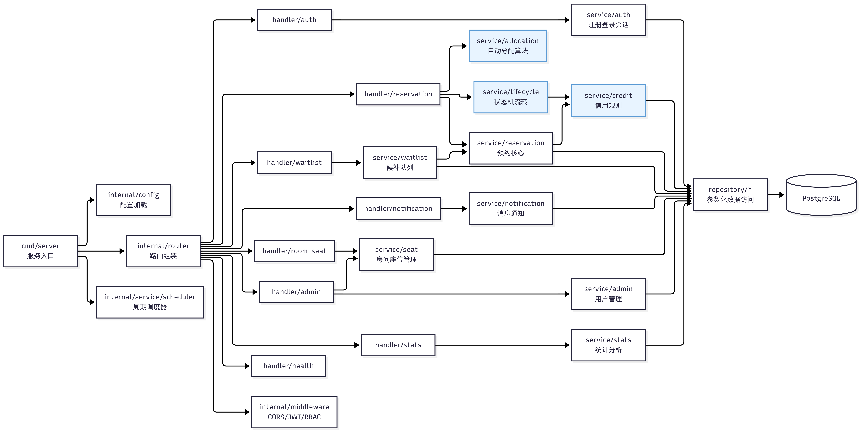
图 3-3 后端模块结构图

5 大功能模块职责划分总表
模块 | 主责成员 | 核心设计职责 | 主要数据实体 | 关键设计要点
模块一：用户与权限 | 赵晨曦 | 身份认证、会话令牌管理、角色权限隔离、用户管理 | 用户 | 口令哈希存储；令牌主动注销黑名单
模块二：座位与预约 | 叶泳言 | 房间座位建模、在线选座预约、智能自动分配、预约生命周期流转 | 房间、座位、预约 | 六态状态机；三层并发互斥防超卖
模块三：信用与候补 | 姜文东 | 信用分奖惩与禁约治理、满座候补排队、空位自动递补、站内通知 | 信用流水、候补、通知 | 奖惩原子事务；先到先得递补
模块四：统计与可视化 | 邹字 | 多维统计聚合、空间热力图、运营大屏、三维可视化 | 统计聚合视图 | 座位×小时矩阵；缓存随机过期防雪崩
模块五：AI 助手与运维 | 王建东 | AI 对话与座位推荐、推荐结果核验、接口限流、后台巡检调度 | AI 会话、AI 消息 | 只读上下文组装；二次确认下单

3.3 功能分配
系统 15 项功能需求（FR-01 ~ FR-15）与 5 大功能模块及核心设计单元映射如下：
需求编号 | 功能需求 | 所属模块 | 主责成员 | 核心设计单元
FR-01 | 用户注册 | 模块一：用户与权限 | 赵晨曦 | 注册与登录界面、认证服务、用户数据结构
FR-02 | 用户登录与个人中心 | 模块一：用户与权限 | 赵晨曦 | 登录界面、个人中心、鉴权中间件与令牌管理
FR-03 | 房间与座位管理 | 模块二：座位与预约 | 叶泳言 | 管理端房间维护、座位批量生成、房间座位数据结构
FR-04 | 座位查询与在线预约 | 模块二：座位与预约 | 叶泳言 | 座位平面图、预约服务、并发互斥与冲突校验
FR-05 | 智能自动分配 | 模块二：座位与预约 | 叶泳言 | 自动分配对话框、偏好加权评分服务
FR-06 | 预约生命周期管理 | 模块二：座位与预约 | 叶泳言 | 我的预约看板、生命周期服务、六态状态机
FR-07 | 信用分管理 | 模块三：信用与候补 | 姜文东 | 信用仪表盘、信用服务、信用流水数据结构
FR-08 | 满座候补队列 | 模块三：信用与候补 | 姜文东 | 候补排队界面、候补服务、自动递补引擎
FR-09 | 站内消息通知 | 模块三：信用与候补 | 姜文东 | 通知中心、通知服务、通知数据结构
FR-10 | 统计分析与热力图 | 模块四：统计与可视化 | 邹字 | 热力图与大屏界面、统计聚合服务、统计缓存
FR-11 | AI 对话与本人信息查询 | 模块五：AI 助手与运维 | 王建东 | AI 悬浮球对话组件、AI 对话服务
FR-12 | AI 统一业务上下文组装 | 模块五：AI 助手与运维 | 王建东 | 业务上下文组装服务、各业务只读数据访问
FR-13 | 自然语言座位推荐卡片 | 模块五：AI 助手与运维 | 王建东 | 推荐卡片组件、推荐核验服务
FR-14 | 推荐卡片二次确认与预约 | 模块五：AI 助手与运维 | 王建东 | 二次确认弹窗、复用模块二标准预约服务
FR-15 | 会话持久化与隔离管理 | 模块五：AI 助手与运维 | 王建东 | 会话管理服务、AI 会话与消息数据结构

4．接口设计

4.1 外部接口
（1）用户界面接口：前端单页应用通过 HTTP 调用后端 REST 风格接口；除登录、注册与健康检查外，全部请求携带会话令牌；响应统一为状态码、提示信息与数据载荷三段式结构。
（2）软件接口：接口按 5 大功能模块划分为 5 组，主要服务能力与安全、性能策略如下：
模块归属 | 接口组 | 主要服务能力 | 安全与性能策略 | 主责成员
模块一：用户与权限 | 认证与用户接口 | 注册登录、退出、个人资料、管理端用户管理 | 登录接口限流防爆破；退出写入注销黑名单；管理端仅管理员角色 | 赵晨曦
模块二：座位与预约 | 房间与预约接口 | 房间座位查询、创建预约、自动分配、签到/暂离/返回/签退/取消、我的预约 | 预约与分配接口按用户限流；细粒度互斥锁防并发超卖；写操作主动失效缓存 | 叶泳言
模块三：信用与候补 | 信用与候补接口 | 信用分与流水、候补登记与撤回、候补位次、通知列表与已读 | 信用变更原子事务；通知异步写入不阻断主业务 | 姜文东
模块四：统计与可视化 | 统计分析接口 | 热力图矩阵、使用率趋势、高峰时段、热门座位、运营总览 | 耗时聚合结果旁路缓存，随机过期时间防雪崩 | 邹字
模块五：AI 助手与运维 | AI 会话与健康接口 | AI 会话管理、流式对话、推荐卡片、服务健康探针 | 仅学生角色可用；对话接口按用户限流；流式事件推送 | 王建东

（3）硬件接口：无专用硬件接口，服务端采用标准 TCP/IP 接口通信。

4.2 内部接口与数据边界

4.2.1 5 大模块内部接口契约表
各模块间通过明确定义的服务接口进行解耦与协作，跨模块调用边界如下：
提供方模块 | 对外提供能力 | 消费方模块 | 协作说明
模块一：用户与权限 | 身份认证、会话令牌签发与校验、注销黑名单、用户资料查询 | 全局鉴权中间件、模块五（AI） | 认证中间件统一校验令牌合法性与注销状态；模块五读取用户资料以拼装 AI 对话上下文
模块二：座位与预约 | 预约创建、智能自动分配、状态流转、房间座位查询 | 模块三（候补）、模块四（统计）、模块五（AI） | 候补递补与 AI 二次确认均调用预约创建能力；统计模块只读座位与房间数据
模块三：信用与候补 | 信用分变更与禁约判定、候补递补触发、站内通知推送 | 模块二（预约）、模块五（调度器） | 预约履约/违约时回调信用变更；座位释放触发候补递补；各业务事件触发站内通知
模块四：统计与可视化 | 热力图、趋势、峰值、热门座位等统计查询 | 前端运营大屏、模块二（预约） | 统计服务只读聚合预约历史；预约状态变更后由模块二触发统计缓存清理
模块五：AI 助手与运维 | AI 对话与推荐核验、定时巡检调度、接口限流 | 全局中间件、后台调度任务 | 限流中间件保护全站敏感接口；调度器周期执行违约扫描、候补推进与签到提醒

4.2.2 5 大模块数据边界与持久化/缓存权责表
模块归属 | 专属数据表 | 数据边界与访问约束
模块一：用户与权限 | users | 用户基础信息唯一属主；其他模块仅按用户标识只读引用，禁止跨模块修改口令与账号状态
模块二：座位与预约 | rooms、seats、reservations | 座位与预约状态唯一属主；建立座位与用户双重时段排除约束；其他模块只能发起状态流转或只读查询
模块三：信用与候补 | credit_logs、waitlist、notifications | 信用流水、候补队列与通知唯一属主；递补引擎以数据库事务锁定队首记录，防止并发重复递补
模块四：统计与可视化 | 统计聚合视图（只读） | 无独立物理表，只读访问历史预约数据；负责统计缓存生命周期与随机过期管理
模块五：AI 助手与运维 | ai_conversations、ai_messages | AI 会话历史唯一属主；负责后台调度选主锁与全站限流计数的生命周期管理

5．数据结构设计

5.1 逻辑结构设计
系统核心实体及联系：
- 用户 User 1—N 预约 Reservation；座位 Seat 1—N 预约；
- 房间 Room 1—N 座位 Seat（级联删除）；
- 用户 User 1—N 信用流水 CreditLog；用户 User 1—N 候补 Waitlist；房间 Room 1—N 候补；
- 用户 User 1—N 通知 Notification；
- 预约 Reservation 1—N 信用流水（一条预约可产生多条流水，如违约扣分）。
图 5-1 实体联系图（ER 图）

5.2 物理结构设计
对象 | 设计
存储引擎 | PostgreSQL 关系数据库 + Redis 内存数据结构
主键 | 全表采用自增整型代理键
索引 | 按座位 / 用户 / 日期、候补场次、通知已读状态、信用流水、AI 会话活跃度等维度建立复合索引
约束 | 座位与用户两项时段排除约束；预约六态、座位三态、候补四态等枚举检查约束
表清单 | 业务表 7 张（users / rooms / seats / reservations / credit_logs / waitlist / notifications）+ AI 表 2 张（ai_conversations / ai_messages）

5.3 数据结构与程序的关系
数据结构 | 对应设计对象 | 消费方
users 行 | 用户实体 | 认证服务、信用服务
rooms / seats 行 | 房间 / 座位实体 | 座位服务、智能分配服务
reservations 行 | 预约实体 | 预约服务、生命周期服务、调度器、统计服务
waitlist 行 | 候补实体 | 候补服务、调度器
notifications 行 | 通知实体 | 通知服务
热力图矩阵 | 统计聚合结果 | 统计服务 → 前端可视化图表
ai_conversations / ai_messages 行 | AI 会话 / 消息实体 | AI 服务
座位平面图数据 | 房间信息缓存对象 | 座位服务
分布式互斥锁 | 并发控制对象 | 预约服务、调度器
令牌黑名单 | 会话安全对象 | 认证服务、鉴权中间件

6．运行设计

6.1 运行模块的组合
启动组合：加载运行配置 → 建立数据库与缓存连接 → 装配各模块数据访问与服务组件 → 注册接口路由与中间件 → 启动 HTTP 监听 → 启动后台调度器（含主备选举）。
运行期并发组合：每个 HTTP 请求由独立并发单元处理；调度器独立运行，每 60 秒执行一轮（竞选主节点 → 违约扫描 → 候补递补 → 签到提醒）。

6.2 运行控制
- 配置通过环境变量统一注入，覆盖服务端口、数据库连接、令牌密钥、缓存服务地址与 AI 模型参数等；
- 配置模板集中维护，后端启动时自动读取，容器编排亦读取同一配置；
- 健康探针接口暴露服务存活状态（含数据库连通性）；
- 收到终止信号后优雅关闭：停止调度器 → 关闭 HTTP 服务 → 释放缓存与数据库连接。

6.3 运行时间
调度周期为 60 秒。其他接口响应时间和吞吐能力需在目标部署环境通过专项性能测试确认，本说明书不记录未经复测的数值。

7．出错处理设计

7.1 出错输出信息
统一响应 {code, message, data}；HTTP 状态码与业务场景映射：
HTTP | 场景 | message 示例
400 | 参数错误 | 开始时间必须早于结束时间
401 | 未认证/令牌已注销/过期 | 令牌无效、已注销或已过期
403 | 无权限/禁约/禁用 | 信用分过低，暂时禁止预约
404 | 资源不存在 | 座位不存在
409 | 冲突/并发争抢 | 该座位此时段已被预约，或正在被他人预约，请稍后重试
429 | 频次超限 | 请求过于频繁，请稍后再试
500 | 内部错误 | 服务内部错误，请稍后重试

7.2 出错处理对策
- 事务回滚：预约创建+信用变动等多表写操作置于同一数据库事务，失败整体回滚；
- 约束兜底：分布式互斥锁先行排队并发请求，数据库排除约束最终兜底（409 语义转换）；
- 缓存与协调服务优雅降级：
  - 启动期如缓存服务未配置或不可用，系统自动切换为纯数据库降级模式，并输出警告日志，不中断核心业务；
  - 运行期若缓存服务发生瞬时故障，缓存读取失败时相关服务回源数据库；互斥锁获取异常时记录日志并依赖数据库排除约束兜底；黑名单查询异常时记录日志并放行签名合法的请求；注销操作无法写入黑名单时返回服务暂不可用；调度器无法取得选主锁时跳过本轮；
- 降级运行：统计接口异常不影响预约主链路；通知写入失败仅记日志不阻断主流程；
- 恢复与再启动：服务无本地状态，重启即恢复；调度任务幂等（状态条件更新），重复执行无副作用。

8．安全保密设计
- 口令以自适应哈希算法单向加密存储，杜绝明文与可逆加密；
- 会话令牌含用户标识、角色与过期时间，有效期 24 小时，签名密钥经环境变量注入；
- 令牌主动注销黑名单：用户退出登录或被封禁时，将令牌摘要写入黑名单并设置等于剩余有效期的时间，鉴权中间件实时校验，解决无状态令牌无法提前作废的安全缺陷；
- 接口级防刷与限流：敏感接口（如登录、提交预约）实施计数限流，超过阈值直接阻断（429 请求超限），防范暴力破解与恶意抢座；
- 基于角色的访问控制：管理端接口强制管理员角色，中间件统一拦截；
- 数据访问全程参数化执行，杜绝字符串拼接；
- 日志脱敏：口令字段永不落日志；
- 开发配置允许任意来源跨域，正式部署前需配置来源白名单。

9．维护设计
- 数据库演进：结构变更脚本按序号统一管理，可重复执行；
- 结构化日志：访问日志与业务错误日志分类落盘，含调用链摘要；
- 单元测试：核心算法（分配/状态机/信用/冲突）单测覆盖，CI 自动执行；
- 配置集中：运行参数集中管理，调整配置无需修改代码；
- 部署脚本：提供环境初始化、服务启停、数据迁移与演示数据生成脚本，降低环境维护成本。
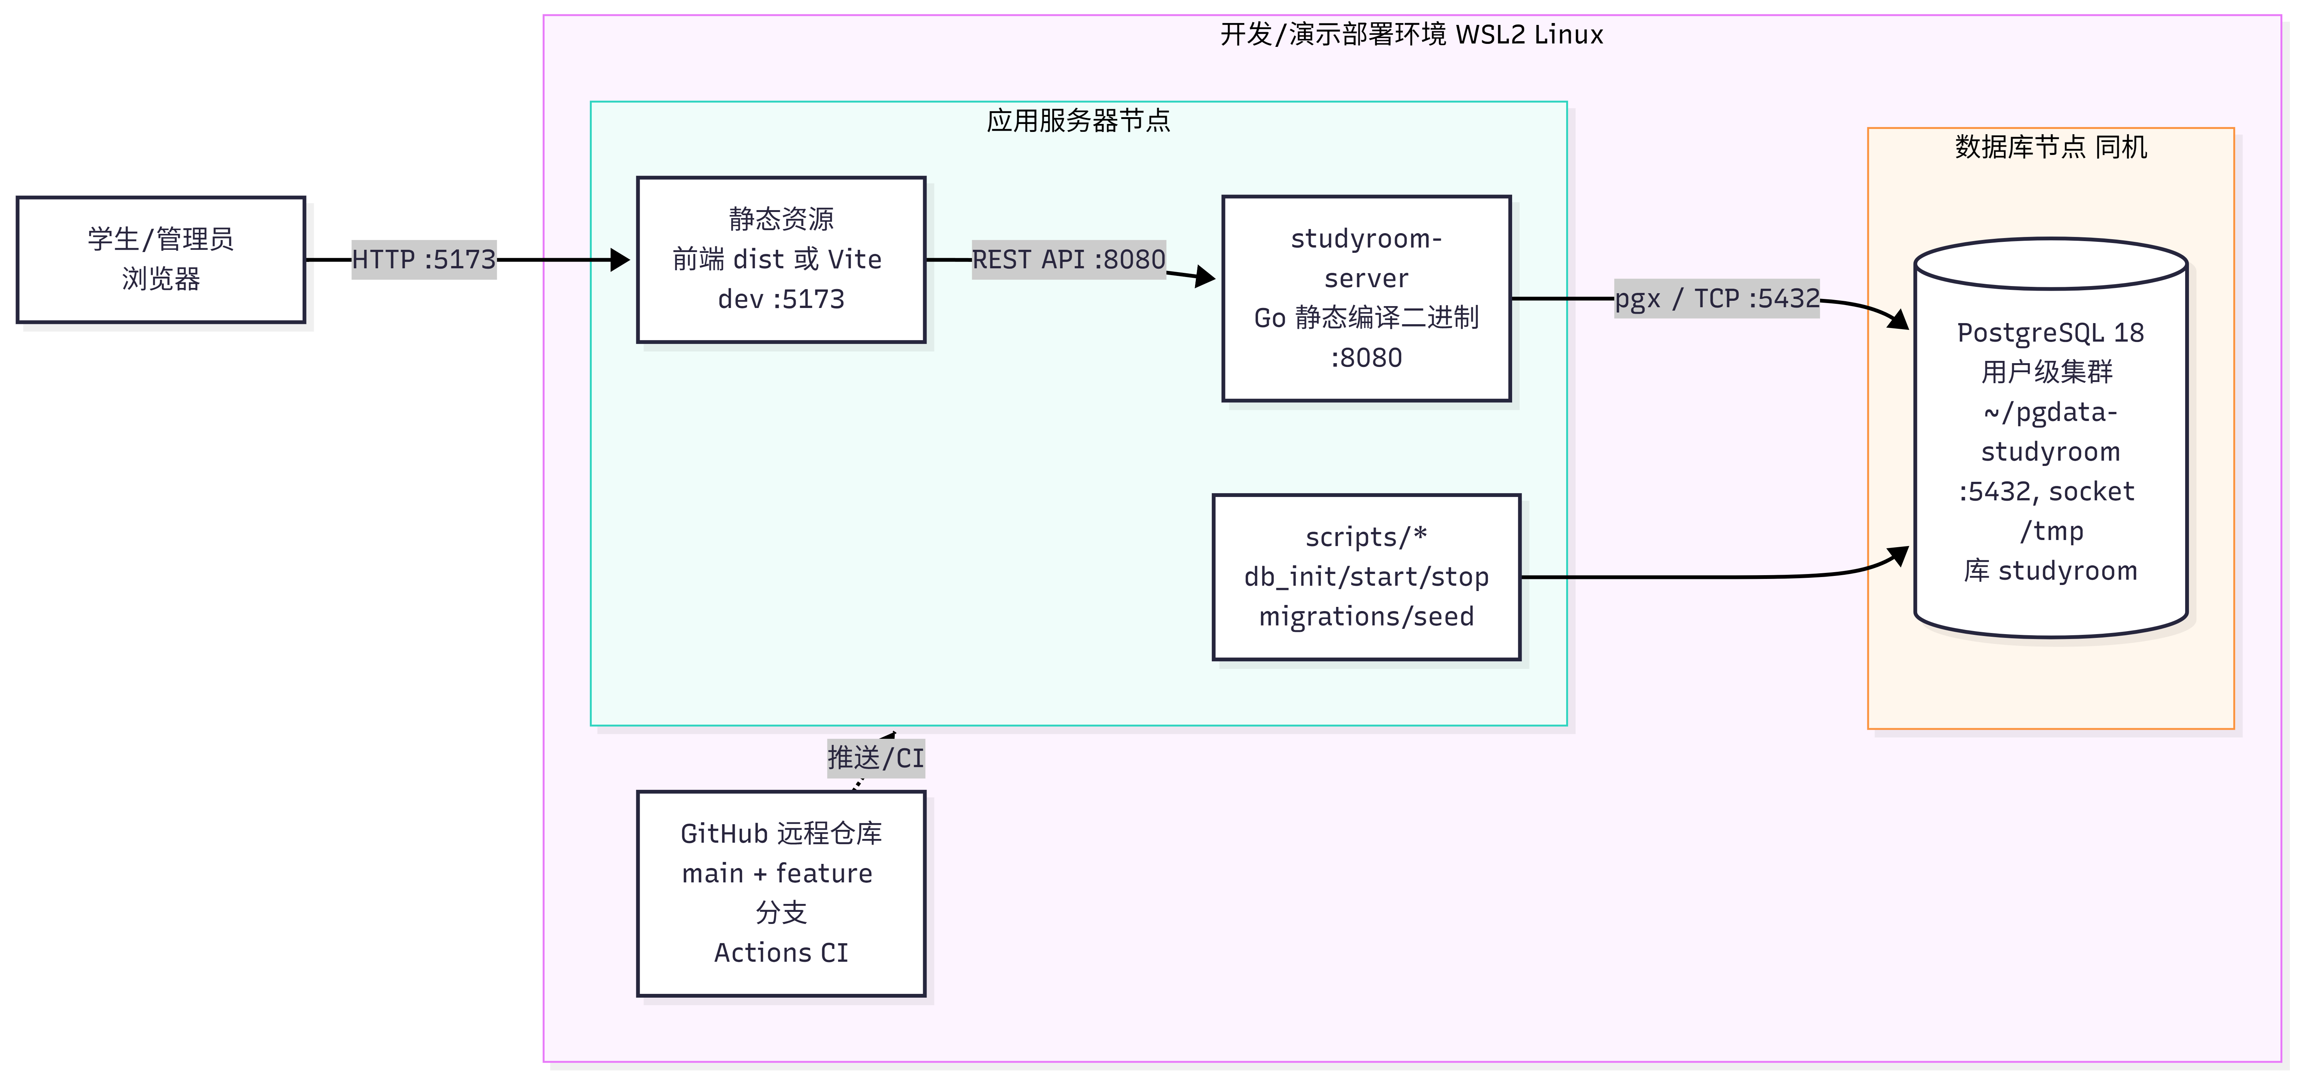
图 9-1 系统部署图

